# Tarea 4. Tratamiento de imágenes para la Web

## 4.1. Imágenes de mapa de bits

1. Act 1

|  |  |  |  |  |  |
| --- | --- | --- | --- | --- | --- |
| Nombre | Formato | Resolución | Rel. Impresión | Tamaño SIN | Tamaño CON |
| arco-iris.jpg | Imagen JPEG | 3072x2304 px | 96ppp | 21233664 bytes  20.25 MB | 1.250.963 bytes  1,19 MB |
| calavera1.png | Imagen PNG | 1615x1920 px | -- | 9302400 bytes  8,87MB | 142.104 bytes  138 KB |
| calavera2.png | Imagen PNG | 1426x1920 px | -- | 8213760 bytes  7,83MB | 508.481 bytes  496 KB |
| lego.jpg | Imagen JPEG | 2000x1500 px | 96ppp | 9000000 bytes  8,58MB | 310.019 bytes  302 KB |
| Perro.jpg | Imagen JPEG | 2439x2439 px | 243ppp | 17846163 bytes  17,02MB | 1.029.803 bytes  0,98 MB |
| pistola.png | Imagen PNG | 1920x1126 px | -- | 6485760 bytes  6,19MB | 169.450 bytes  165 KB |
| Tijeras.jpg | Imagen JPEG | 4434x2956 px | 96ppp | 39320712 bytes  37,5MB | 521.940 bytes  509 KB |

|  |  |  |  |  |  |  |
| --- | --- | --- | --- | --- | --- | --- |
| Nombre | Formato | Resolución | Rel. Impresión | Tamaño SIN | Tamaño CON | ¿formato de las imágenes es el adecuado al tipo de imagen? |
| arco-iris.jpg | Imagen JPEG | 3072x2304 px | 96ppp | 21233664 bytes  20.25 MB | 1.250.963 bytes  1,19 MB | OK |
| calavera1.png | Imagen PNG | 1615x1920 px | -- | 9302400 bytes  8,87MB | 142.104 bytes  138 KB | Ver nota |
| calavera2.png | Imagen PNG | 1426x1920 px | -- | 8213760 bytes  7,83MB | 508.481 bytes  496 KB | Ver nota |
| lego.jpg | Imagen JPEG | 2000x1500 px | 96ppp | 9000000 bytes  8,58MB | 310.019 bytes  302 KB | OK |
| Perro.jpg | Imagen JPEG | 2439x2439 px | 243ppp | 17846163 bytes  17,02MB | 1.029.803 bytes  0,98 MB | OK |
| pistola.png | Imagen PNG | 1920x1126 px | -- | 6485760 bytes  6,19MB | 169.450 bytes  165 KB | Ver nota |
| Tijeras.jpg | Imagen JPEG | 4434x2956 px | 96ppp | 39320712 bytes  37,5MB | 521.940 bytes  509 KB | OK |

*NOTA: Sin comprimir es calculando en base a ancho y a alto y con comprimir es el valor que da Windows. (es esto correcto??).

2. Act2

NOTA: Los PNG’s incorporan imágenes muy sencillas que podrían ser convertidas a gif y ocupar mucho menos.

1. Act3

***Si aplicamos Color Reduction, ¿Crees que debería haber diferencia de calidad en la compresión si comparamos calavera1, calavera2 y pistola?***

No mucha porque son imágenes con pocos colores. La calavera2 era la que más colores tenía y así todo se podía reducir mucho la cantidad de colores sin una gran pérdida.

1. Act 4

***¿Hay variaciones en el tamaño de las imágenes redimensionadas? ¿A qué crees que se debe?***

Si no marcamos la casilla “Maintain aspect ratio”, algunas imágenes como la del perro (es cuadrada) se deforman.

Si lo dejamos marcado, mantienen su proporción y por eso algunas medidas no son como la resolución que fijamos en ILoveIMG

1. Act 5

***¿Comprueba la variación en cuanto a tamaño y calidad de las imágenes. ¿Notas distintos resultados en función de la imagen?***

Si la calidad es 10 las imágenes tienen una gran pérdida de calidad. Pixelando y distorisionando la imagen.

Si la calidad es 50 no pierde calidad como para pixelar las fotos.

1. Act 6

Perro.jpg, se comprime un 11%. Pasando de ocupar 1.0 MB a 911.6 KB.

1. Act7

***¿Qué licencia tiene la imagen? ¿Qué puedo hacer con ella? ¿Qué no puedo hacer? ¿Debo tener en cuenta la licencia a la hora de usar la imagen en mi página Web?***

* [Wikimedia Commons](http://commons.wikimedia.org/)

Creative Commons Attribution-Share Alike 4.0

Puedo compartir (copiar y redistribuir) el material en cualquier medio o formato Y adaptar (: remezclar, transformar y construir) sobre el material. para cualquier fin, incluso comercial.

Bajo los siguientes requisitos:

- debe otorgar el crédito correspondiente , proporcionar un enlace a la licencia e indicar si se realizaron cambios .

- licencia ShareAlike: si remezcla, transforma o construye a partir del material, debe -distribuir sus contribuciones bajo la misma licencia que el original.

* [Flickr](https://www.flickr.com/)

Todos los derechos reservados

No puedo hacer nada sin el permiso del autor.

* [Free Images](http://es.freeimages.com/)

Freeimages.com Content License

No necesita incluir un crédito de foto para uso comercial, pero si está utilizando contenido con fines editoriales, debe incluir el siguiente crédito junto al contenido o en los créditos de producción audiovisual: “FreeImages.com/Nombre de miembro del artista. ”

* [Pixabay](https://pixabay.com/es/)

Pixabay License Gratis para usos comerciales No es necesario reconocimiento

Puedo utilizarlo y modificarlo para cualquier fin comercial o no comercial.

* [EveryStockPhoto](http://www.everystockphoto.com/)

Pagina en mantenimiento. Redirige a otra.

1. Act 10

***¿En qué consiste la información EXIF de un archivo? Averigua qué datos pueden llegar a guardarse acerca de una foto, así como cuánto pueden llegar a ocupar y como eliminarlos/leerlos desde Windows***

***¿En qué consiste la información EXIF de un archivo?*** Es un “estándar que define información específica relacionada con una imagen u otro medio capturado por una cámara digital”. Es decir, contienen metadatos sobre el archivo de imagen, archivos de audio o vídeo. Pueden llegar a almacenar los datos de fecha, hora, propiedades de la cámara, etc.

***¿Cuánto pueden llegar a ocupar?*** Es importante saber que el espacio que ocupa no se cuenta como parte del tamaño del archivo.

16 marcadores * 65K -> máximo teórico

***¿Averigua qué datos pueden llegar a guardarse acerca de una foto?*** Por ejemplo, velocidad ISO, velocidad de obturación, apertura, balance de blancos, modelo y marca de la cámara, fecha y hora, lente utilizada, distancia focal

En el caso de una cámara habilitada para GSP, la información EXIF podría revelar la ubicación exacta de captura, la hora y el número de identificación único del dispositivo.

***¿Cómo leerlos desde Windows?***

Pulsamos botón derecho sobre la imagen y seleccionamos propiedades. Ver captura siguiente para ver propiedades.

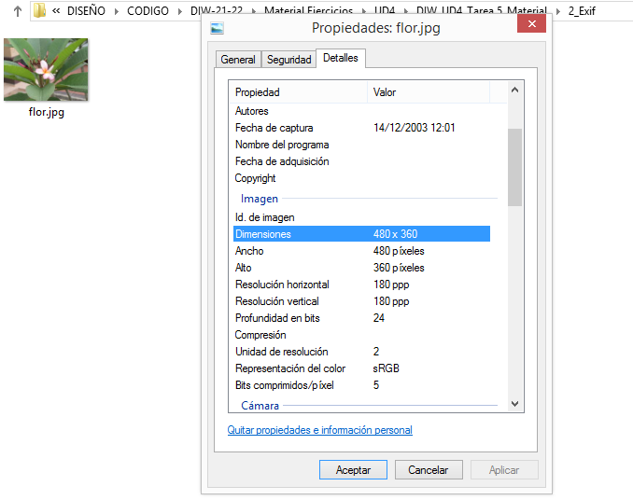

***¿Cómo editarlos/eliminarlos desde Windows?***

Realizamos el paso anterior. Y seleccionamos “Quitar propiedades e información personal”.

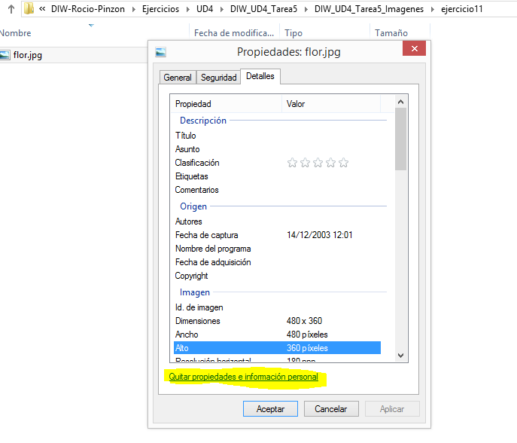

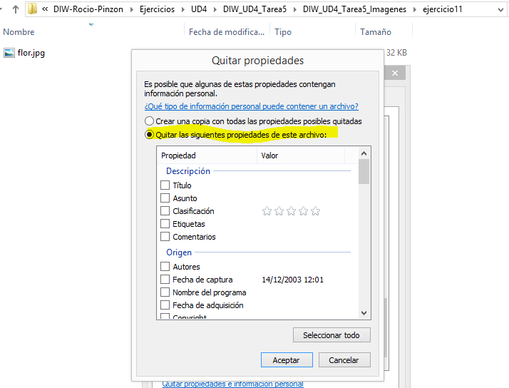

En la captura anterior seleccionaríamos todos.

Cuando lo borramos, el archivo ha aumentado el tamaño pasando de 32kb a 38 kb. Se puede apreciar que muchos datos se han borrado, por ejemplo la fecha de captura.

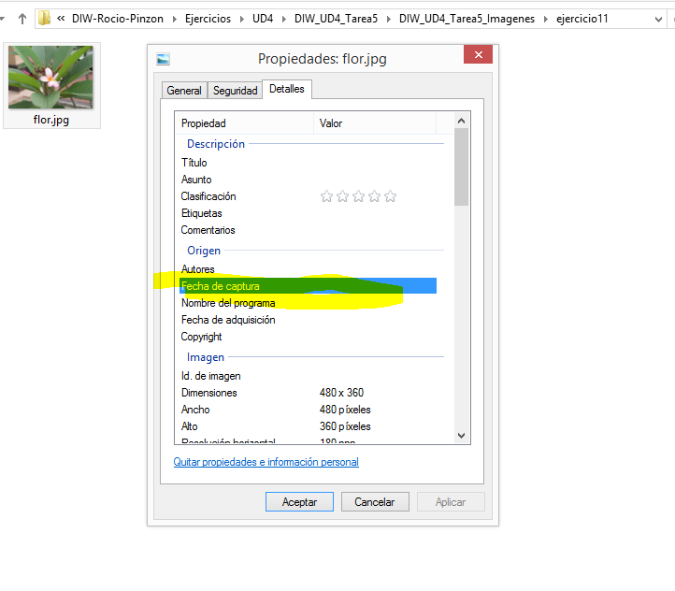

El tamaño de la imagen al borrar los metadatos exif, aumenta su tamaño de 32kb a 38 kb.

## 4.2. Imágenes vectoriales

13. Ejercicio 13

Añadimos a la ruta path el atributo fill="blue"

Foto en carpeta

14. Ejercicio 15

***¿Qué programa necesitamos para abrir calavera2.ai? ¿Por qué ocupa tanto si es vectorial?***

Con programas que trabajen con vectores. Por ejemplo Illustrator o Photoshop. Para visualizarlo solo podría verse dese pdf .

Convertor online utilizado-> [Photopea.com](https://www.photopea.com/)

## 4.3. GIF animados

15. Ejercicio 15

Al crear el gif en el servicio online ImgFlip, no consigo crear el gif de 2 seg. Solo de 4 s.